مستوى: الثانية متوسط
المتوسطة الجديدة قاعدة 5 حي المناضلين حاسي بحبح
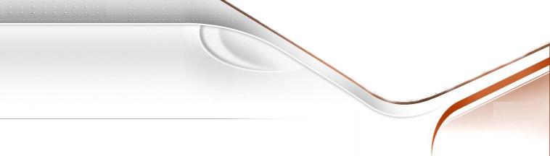

اختبار الفصل الثاني في مادة العلوم الطبيعية والحياة

اللقب والاسم:............................................
القسم: 2م ...........

السؤال الأول:

صحح بكلمة صح أو خطأ مع تصحيح الخطأ إن وجد:

- تتنوع الأعضاء الحركية حسب وسط العيش
- الحركة في الماء أصعب منها في البر
- تستعمل معظم الأسماك شكلها المغزلي وزعانفها المرنة للسباحة
- تمتاز العضلات بخاصيتي التقلص والاسترخاء.
- يتحقق التكاثر الجنسي عند الحيوانات بحدوث الإلقاح.
- الإلقاح الداخلي يتم إتحاد النطفة مع البويضة في المجاري التناسلية.

السؤال الثاني:

- أكتب البيانات على الرسم المقابل
- اعط عنوانا للرسم

الوضعية الإدماجية

أعطت التاحاليل المخبرية لعينات من ماء النهر. أخذت من المناطق (1) ، (2) و(3) من الوثيقة
التالية. والنتائج المدونة في الجدول التالي:

منطقة أخذ العينة | (1) | (2) | (3)
درجات حرارة الماء (°C) | 8 | 8 | 8
كمية O₂ المنحل في الماء (mg/L) | 12.2 | 3.4 | 7.4
الكائنات الحية المائية | كثيرة  ومتنوعة | قليلة  جدا | كثيرة
با ستغلال معطيات الجدول والشكل معا:
- حدد سبب قلة O₂ المذاب في الماء في المنطقة (2)
........................................................ ........

.....................................................................................................

- قدم تفسيرا لاختلاف توزع الكائنات الحية المائية في

المناطق (1) ، (2) ، (3) ، ...................................................................................................................................................................................

إذا علمت أن سمكة الشبوط مثلا، تحتاج على الأقل إلى 05 mg/L من O₂ المذاب في الماء لتنمو وتتكاثر.
- حدد المنطقة من النهر التي يمكن أن تتواجد فيها .............................................................................................................................................
- عرف ظاهرة التنفس عند الكائنات الحية ............................................................................................................................................................

...........................................................................................................................................................................................................................................

